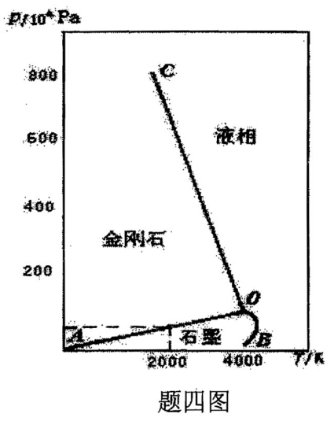
四、(本题15分；分析时需写出相应的方程式)
碳的相图 (示意图)如题四图所示。
(1) 分别指出 O点、OB线的相数P、相组成和自由度数 F；
(2) 金刚石的熔点随压强增加是升高还是降低?
(3) 已知一定温度下加压，可使石墨转变为金刚石，(∂(∆G_{m}/∂p)_{T}是大于还是小于零；加压使石墨转变为金刚石的过程是高温有利还是低温有利。

